Danmarks Naturfredningsforening (set på Facebook omkring d. 18/6 2024)
Sponsoreret · Betalt af Danmarks Naturfredningsforening

BUNDTRAWL EFTER JOMFRUHUMMER SKADER HAVET!
For at fange et kilo jomfruhummere, dræbes 2-300 kg bunddyr, og der skal trawles et areal på 12.000 m² - lidt mere end to fodboldbaner.
I Sverige har man løst problemet! Langs den svenske vestkyst er fiskeri med bundtrawl forbudt i store områder. Her fanges jomfruhummerne i stedet i tejner. Det giver større hummere af en bedre kvalitet og det skåner havbunden.
Sådan skal det også være i Danmark!
SKRIV UNDER NU: STOP BUNDTRAWL I BESKYTTET HAV!
______________________________________________________________________________________________________________________________________________

Figur 1 og 2 er hentet fra: https://www.dn.dk/nyheder/bundtrawl-draeber-op-mod-halvdelen-af-bunddyrene/

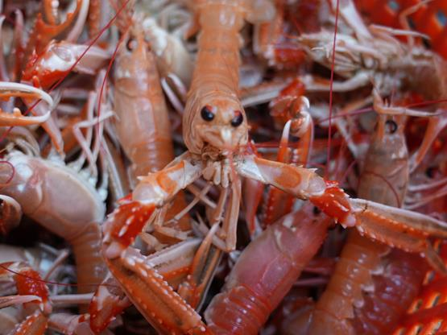
Figur 1. Jomfruhummer er et velsmagende krebsdyr, som lever i huler og gangsystemer i blød mudderbund.

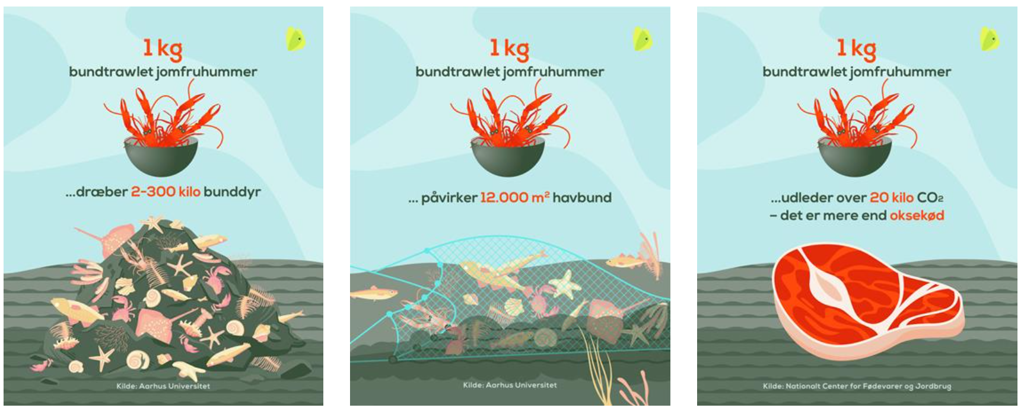
Figur 2. DN’s grafik gør, at man får mindre lyst til at købe jomfruhummer – selvom de smager dejligt!
https://www.nemlig.com/jomfruhummer-5048338
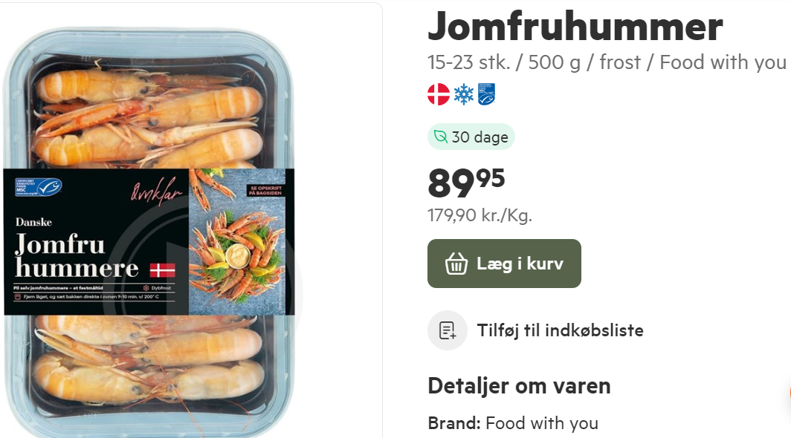
Figur 3. Det er kun halen, man spiser. Skallerne kan evt. anvendes til suppe. Bemærk kiloprisen!

https://www.nemlig.com/jomfruhummer-5048338/jomfruhummerhaler-5023721
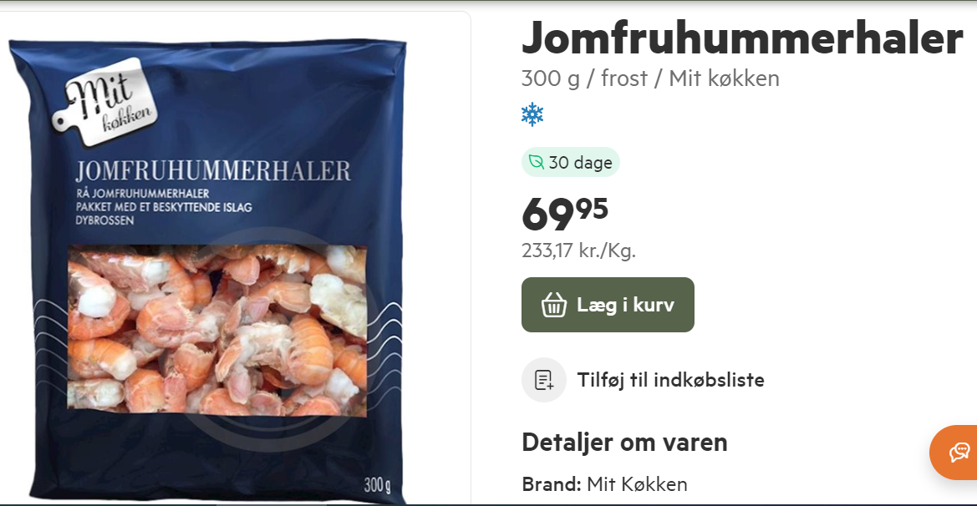
Figur 4. Kiloprisen ryger i vejret, hvis man kun køber haler – men bemærk: der er stadigt skal på halerne!

